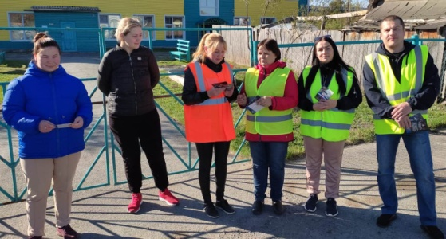
«Осторожно водитель - ты ведь тоже родитель!» -

С таким девизом вышел «Родительский патруль» в МКДОУ «Слободо-Туринском детском саду «Алёнка»
Проведение «Родительского патруля» стало уже традиционным в разное время года.
Акция организуется с целью привлечения внимания общественности к проблеме обеспечения безопасности дорожного движения детей-пассажиров. Сопровождая родителей до автомобиля, «Родительский патруль» убеждался в соблюдении требований безопасности перевозки детей, вручали родителям "пямятки".
Именно использование детского удерживающего устройства – самый простой и надежный способ сделать поездку ребенка в автомобиле комфортной и безопасной. Главное – выбрать автокресло с учетом веса и возраста ребенка, затем установить его в наиболее безопасном месте – данную информацию доносили участники акции до всех родителей.
